Муниципальное бюджетное дошкольное образовательное учреждение детский сад №26 «Калинка» г. Павлово

**Дидактическая игра**

**по развитию фонематического слуха**

**для детей средней группы**

**«Подбери схемы к названиям предметов»**

Воспитатель:

Демидова С.Ю.

высшей квалификационной категории

2024г.

**Игра «Подбери схемы к названиям предметов»**

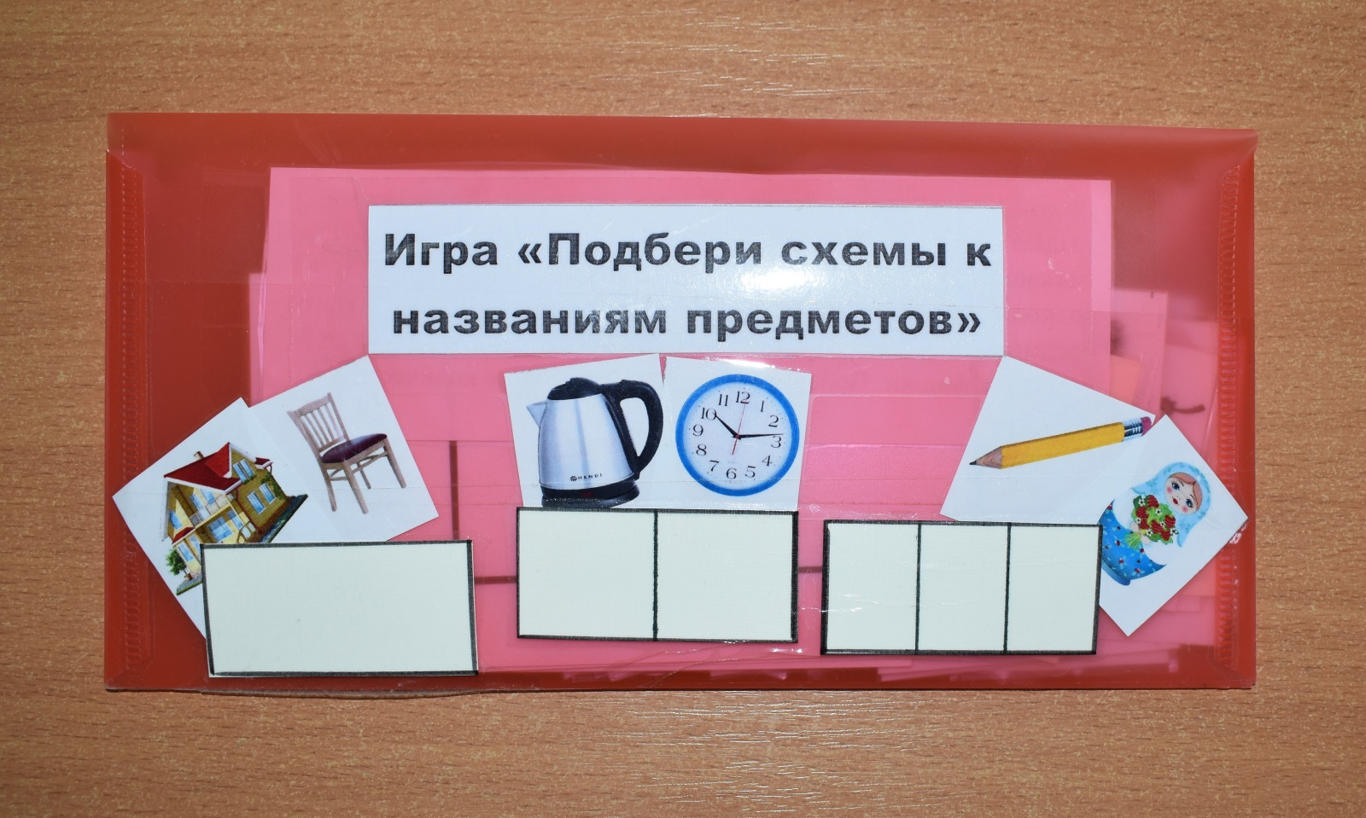

**Цель:** развитие фонематического слуха.

**Материал:** карточки – схемы, карточки – картинки, фишки.

**Правила игры:** в игре участвуют 1 или несколько детей. Водящий раздает детям по 3-4 карточки, затем показывает схему, на которой указано количество слогов в слове. Дети, у кого есть предмет, подходящий к схеме, поднимают карточку с изображением этого предмета ( схема:1,2,3,4 слогами). За правильный ответ дети получают фишки. Побеждает тот, у кого большее количество фишек.

Игра может быть использована:

* в индивидуальной работе с детьми;
* в свободной деятельности детей; может носить соревновательный характер.

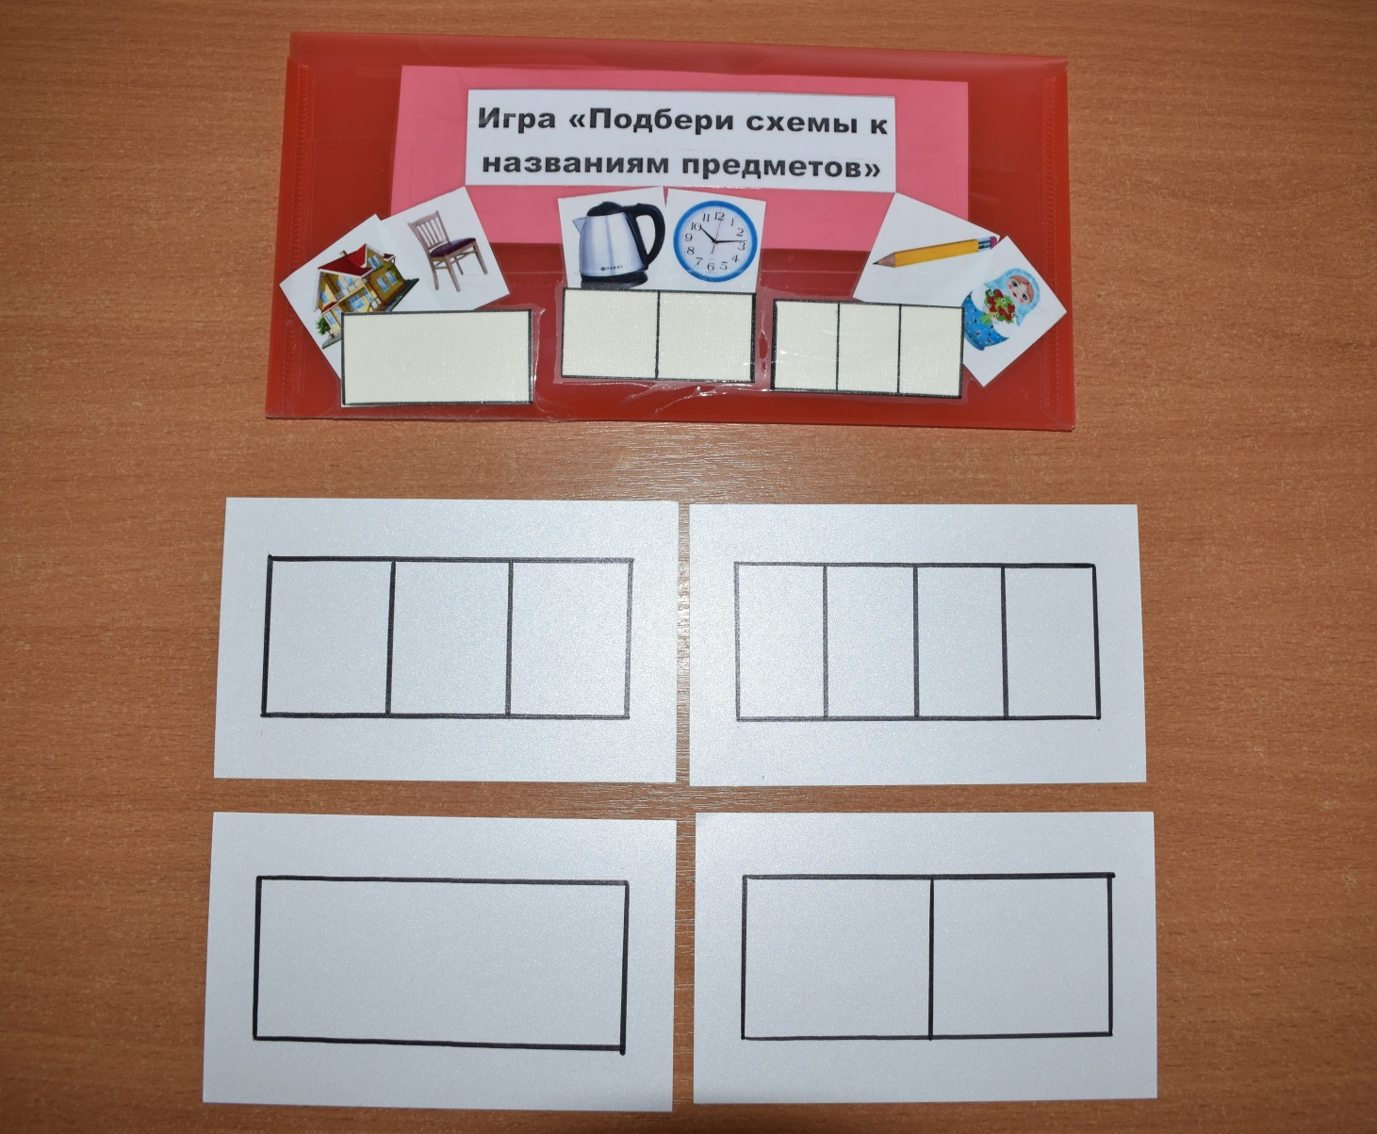

**Карточки – схемы**

